Problèmes :
Pour la résolution de ces problèmes, n’oublie pas de présenter correctement, de justifier tes résultats et de rédiger une phrase réponse !
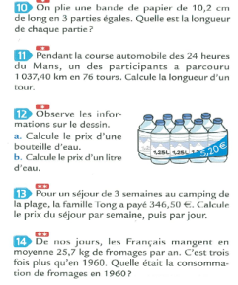
14 facultatif !

Correction :
Problème 10
10,2 : 3 = 3,4 10,2 3
La longueur de chaque partie est de 3,4 cm. - 9 3,4
- 2
- 1 2
0 0

Problème 11
1037,40 : 76 = 13,65 pose ton opération
La longueur d’un tour est de 13,65 km.

Problème 12
a)5,20 : 8 = 0,65 pose ton opération
Le prix d’une bouteille de 1,25 L est de 0,65 € ou 65 centimes.
b) 1,25 x 8 = 10
Un pack de 8 bouteilles d’eau de 1,25 L correspond à 10 L.

5,25 : 10 = 0,52 (à calculer de tête)

Une bouteille de 1 L d’eau coûte 0,52 € ou 52 centimes.

Problème 13
346,50 : 3 = 115, 5 pose ton opération
Une semaine coûte 115,5 euros.

115,5 :7 = 16,50 pose ton opération

Une journée coûte 16,5 €.

